HORIZON EUROPE  MARIE SKŁODOWSKA-CURIE ACTIONS-MSCA | 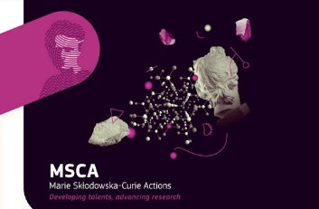
Postdoctoral Fellowships 2025
Financiador: Unión Europea
Tipo de actuación:  Formación de personal investigador (post-docs) | Presupuesto total: 274 millones €
Fecha de apertura: 8 de mayo de 2025 | Fecha de cierre: 10 de septiembre 2025
Plazo interno (para pre-candidaturas): 2 de junio de 2025 | Más información:  Ponerse en contacto con la Plataforma de Internacionalización
Objetivo: incrementar la creatividad y el carácter innovador de investigadores experimentados (investigadores R2/C) a través de un proyecto de investigación de impacto que incluya formación avanzada, experiencia internacional y movilidad entre sectores y disciplinas.
Efectos esperados:
- Incrementar las capacidades de investigación y transferencia de los investigadores, para mejorar su empleabilidad.
- Desarrollar nuevas culturas y aproximaciones de investigación a través de la experiencia interdisciplinar, intersectorial e internacional.
- Reforzar las capacidades de comunicación y networking de los investigadores.
Requisitos de participantes y proyectos:
- tener el título de PhD con una antigüedad menor a ocho años desde su concesión a la fecha de cierre;
- mostrar movilidad internacional de acuerdo al programa de acciones MSCA no haber residido/trabajado en España más de 12 meses en los tres años previos a la fecha de cierre de convocatoria;
- foco en las llamadas “tres i” de la movilidad: internacional, interdisciplinar e intersectorial;
- MSCA-PF no es un programa para continuar líneas de investigación asentadas con personal retornado desde el extranjero.
Pre-candidaturas: para aquellos grupos interesados en acoger investigadores pero no tengan candidatos identificados. Os ayudaremos a definir una idea que atraiga a los mejores candidatos a través de una solicitud de pre-candidaturas (Hosting offers) en el portal europeo Euraxess.
Aquellos grupos que ya tengan candidatos identificados pueden comunicarlo ya a la Plataforma de Internacionalización para ir avanzando en la preparación de la propuesta.
Financiación: las acciones MSCA se pagan en base a cuantías pre-establecidas por el programa y que cubren: el salario del investigador, pagos por movilidad y cargas familiares, costes de investigación y overheads.

